Vraagspecificatie deel Algemeen
Aanleg Faunapassage Maxisweg
24 februari 2025

Verantwoording
Titel | Vraagspecificatie deel A
Opdrachtgever | Provincie Noord Holland
Projectleider | Henberto Remmerts
Auteur(s) | Ruben van der Heijden
Tweede lezer | Chantal Schrijver
Zaaknummer provincie NH | 2368973
Kenmerk TAUW | R016-1287225RUH-V01
Aantal pagina’s | 45 (exclusief bijlagen)
Datum | 25 februari 2025
Handtekening | Ontbreekt in verband met digitale verwerking.  Dit rapport is aantoonbaar vrijgegeven.

Colofon
TAUW bv
Australiëlaan 5
Postbus 3015
3502 GA Utrecht
T +31 30 28 24 82 4
E info.utrecht@tauw.com


Inhoud
1 Inleiding 5
1.1 Opgave 5
1.2 Contractstructuur 5
1.3 Contractvorm 6
1.3.1 Contractfilosofie 6
1.3.2 Invulling contractfilosofie 7
1.3.3 Better performance 7
1.3.4 Duurzame infrastructuur 7
1.4 Leeswijzer 8
2 Projectbeschrijving 10
2.1 Probleembeschrijving & ambitie van het project 10
2.2 Hoofddoelen project 10
2.3 Geschiedenis 11
2.4 Bestaande situatie 11
2.5 Tijdelijke situatie 11
2.6 Definitieve (eind)situatie 11
2.7 Ontwerpkeuzes 12
2.8 Belanghebbenden & stakeholders 13
2.8.1 Overheden 13
2.8.2 Natuur- & milieupartijen 14
2.8.3 Wegbeheerder en -gebruikers 14
2.8.4 Scheepvaartbeheerder en -gebruikers 14
2.8.5 Omwonenden 14
2.8.6 Bedrijfsleven 14
2.8.7 Recreatieve en cultuurhistorische gebruikswaarde 14
2.9 Opdracht 15
3 Systeem 19
3.1 Systeemdefinitie 19
3.2 Functies 20
3.3 Objecten 20
3.4 Grenzen 21
3.5 Externe raakvlakken 22
4 Systeem-/producteisen 24
4.1 Systeemstructuur 24
4.2 Eistypering 24
4.3 Eisstructuur 25
5 Proces 26
5.1 Algemeen 26
5.2 Samenwerking 26
5.3 Verificatie van eisen 26
5.4 Contractbeheersingsfilosofie 27
5.5 Organisatie van de Opdrachtgever 27
6 Proceseisen 29
6.1 Structuur 29
6.2 Eisentabel 29

Inleiding

Opgave
Het project 'Faunapassage Maxisweg' maakt deel uit van het natuurproject 'Diemerscheg' dat bestaat uit een aantal gebieden ten zuidoosten van Amsterdam, die een ecologische verbindingszone vormen, of gaan vormen, binnen het Natuurnetwerk Nederland (NNN). In het hart van dit project 'Diemerscheg' ligt de Waterlandtak-West, gelegen nabij Muiden. Deze vormt een cruciale schakel in de ecologische verbindingszone tussen het Naardermeer en het Waterland boven Amsterdam. In de huidige situatie wordt deze verbindingszone nog gescheiden door de gemeentelijke Maxisweg.

Met de realisatie van het project ‘Aanleg Faunapassage Maxisweg’ wordt het laatste obstakel voor fauna binnen deze verbinding opgelost. Succesfactor is hierbij het oplossen van het laatste infrastructurele knelpunt binnen de Waterlandtak voordat fauna de oevers van het IJmeer kan bereiken. Dit ter verbetering van de migratieroutes van de Doelsoorten. Grote invloed op het project heeft de waterkerende functie van de Maxisweg in de huidige situatie, waardoor er geen passage onder de ligging van de huidige Maxisweg kan worden gerealiseerd.

Het project wordt uitgevoerd in opdracht van Provincie Noord-Holland. Na oplevering wordt het beheer van de Maxisweg overgedragen aan de Gemeente Gooise Meren. Staatsbosbeheer is de verwachte toekomstig eigenaar van Waterlandtak West en de beheerder van de faunapassages. Waternet ziet toe op de waterveiligheid namens waterschap Amstel, Gooi en Vecht.

Contractstructuur
De contractstructuur is een standaardstructuur zoals deze is vastgelegd in de UAV-GC 2005. Onderstaand overzicht geeft de onderlinge structuur en de contractdocumenten weer.

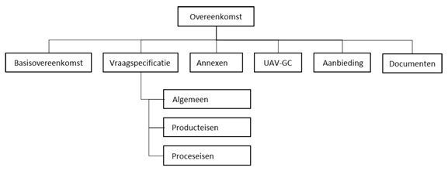

In de Basisovereenkomst staat een overzicht van alle contractdocumenten en hun onderlinge rangorde. De volgende contractdocumenten vormen de basis van de Overeenkomst vanuit Opdrachtgever:

1. Basisovereenkomst
2. Vraagspecificatie (Algemeen, Producteisen en Proceseisen)
3. De bij de Vraagspecificatie gevoegde Annexen

In de Basisovereenkomst artikel 3 staat een overzicht van alle contractdocumenten en hun onderlinge rangorde.

Contractvorm
Voor dit project is gekozen voor een UAV-gc contract. In het voortraject is gekozen voor een uitwerking van een referentieontwerp.

Tevens is de Klanteisenspecificatie (KES) als bijlage toegevoegd aan het contract als informatiebron voor de herkomst van afgeleide systeem- en proceseisen. Daarmee krijgt de Opdrachtnemer inzicht in de achterliggende klanteisen en zal daarmee de vraag van de stakeholder beter begrijpen en stelt het de Opdrachtnemer in staat om afwijkingen op het referentie-ontwerp te toetsen / valideren aan de wensen van deze partijen.

Contractfilosofie

De Opdrachtgever heeft vanuit zijn rol een maatschappelijke verantwoordelijkheid bij de uitvoering van het Werk. Met het oog daarop wordt van de Opdrachtnemer een beheerste werkwijze en borging daarvan verwacht en geëist. Voor de onderhavige Overeenkomst is gekozen voor een aanpak van kwaliteitsbeheersing en -borging door de Opdrachtnemer. De Opdrachtgever wenst hierbij op afstand te blijven staan van het proces en de producten van de Opdrachtnemer. De eisen die gesteld worden aan de beheerste werkwijze zijn nader uitgewerkt in Vraagspecificatie deel 2. Indien de Opdrachtnemer een werkwijze implementeert die voldoet aan de eisen uit Vraagspecificatie deel 2, hetgeen hij richting Opdrachtgever inzichtelijk moet maken, geeft dit de Opdrachtgever in beginsel het vertrouwen dat het eindresultaat aan de gestelde eisen zal gaan voldoen. De Opdrachtgever vertrouwt daarbij op het kwaliteitsmanagementsysteem van de Opdrachtnemer. Om dit vertrouwen te onderbouwen toetst de Opdrachtgever dit kwaliteitsmanagementsysteem conform de principes van systeemgerichte contractbeheersing (SCB). De Opdrachtgever maakt hierbij gebruik van een mix van systeem-, proces- en producttoetsen.

De werkwijze die in Vraagspecificatie deel 2 is uitgewerkt, gaat uit van een stramien waarbij de Opdrachtnemer eerst een plan opstelt, vervolgens het plan uitvoert en daarna zelf de controle doet of het Werk conform de eisen in de Overeenkomst is uitgevoerd. Controles vinden uitdrukkelijk niet door de Opdrachtgever plaats. De toetsingen die de Opdrachtgever doet, vinden vrijwel altijd steekproefsgewijs plaats. De Opdrachtnemer kan er daarom niet vanuit gaan dat de Opdrachtgever alle (resultaten van) uitgevoerde Werkzaamheden controleert. De Opdrachtnemer blijft daarmee verantwoordelijk voor de (resultaten van) uitgevoerde Werkzaamheden.

Invulling contractfilosofie

De Opdrachtgever heeft gekozen voor een geïntegreerde contractvorm met als doel de kennis, kunde en innovatiekracht van de markt optimaal te benutten. In dat kader wordt van de Opdrachtnemer verwacht dat hij een eigen visie ontwikkelt hoe hij binnen het kader van de contractdocumenten wil komen tot een geslaagde realisatie van het Werk.

Binnen het project ‘Aanleg Faunapassage Maxisweg’ is Systems Engineering toegepast. Dit betekent dat het project is gestructureerd als een systeem, met een logische systeemopbouw. Alle objecten binnen het systeem dienen een bepaalde functie te vervullen met een bepaalde prestatie om het totale systeem in de eindsituatie naar behoeven te laten functioneren. Het vastleggen van de functie en prestatie is gebeurd door middel van eisen. Enerzijds zijn eisen aan het systeem gesteld vanuit de vigerende richtlijnen en anderzijds zijn via de stakeholders klanteisen ingebracht.

Better performance
De Opdrachtgever heeft de ambitie om zowel het opdrachtgeverschap als het opdrachtnemerschap verder te professionaliseren. Concreet houdt dit in:

- Bijdragen aan een betere relatie tussen opdrachtgevers en opdrachtnemers;
- Verminderen van faalkosten;
- Voorkomen van miscommunicatie tussen opdrachtgever en opdrachtnemer over zowel het project als de samenwerking;
- Versterken van een klantgerichte opstelling door opdrachtnemers;
- Inrichten van een proces van ranking van opdrachtnemers om een overzicht van goed presterende opdrachtnemers te krijgen;
- Het (in de toekomst) gebruiken van de ranking bij het bepalen welke marktpartijen worden uitgenodigd voor (meervoudig) onderhandse aanbestedingen.

De Opdrachtgever wil deze ambitie tot stand brengen met behulp van Better Performance prestatiemetingen. Zie de eisen in Vraagspecificatie Deel 2 Proces.

Duurzame infrastructuur
Alle projecten van provincie Noord-Holland dienen bij te dragen aan de duurzaamheidsdoelstellingen zoals beschreven in het programma Duurzame Infrastructuur van de Provincie Noord-Holland (https://www.noord-holland.nl/Onderwerpen/Klimaat_Energie/Duurzame_infrastructuur).

Dit betekent dat ook bij dit project wordt gezocht naar kansen en maatregelen die aan de duurzaamheidsdoelstellingen bij dragen, aanvullend op hetgeen in de Vraagspecificatie is vastgelegd.

Leeswijzer
Voorliggende Vraagspecificatie maakt onderdeel uit van de overeenkomst Faunapassage Maxisweg. Deze Vraagspecificatie bestaat uit de volgende delen:

Hoofdstuk 2: Project (Algemeen)
Dit hoofdstuk beschrijft het project en de opdracht aan de Opdrachtnemer op hoofdlijnen met als doel het weergeven van een ‘globaal beeld’ van het Werk en wat de Opdrachtgever met dit Werk wil bereiken. De bestaande situatie, de tijdelijke situatie en de gewenste situatie worden beschreven. De doelstellingen, kaders en context worden geschetst. Ook zijn de door de Opdrachtnemer uit te voeren Werkzaamheden beschreven.

Hoofdstuk 3 en 4: Systeem- (Product) en Systeemeisen
Het Werk bestaat uit een te realiseren Systeem. Dit hoofdstuk definieert het door de Opdrachtnemer te realiseren Systeem en bevat de toelichting op de eisen die de Opdrachtgever aan het Systeem stelt (de product-/ systeemeisen). De producteisen zelf zijn opgenomen in een apart bestand met bestandsnaam Vraagspecificatie deel 1 - Product. Dit deel bevat de eisen waaraan de onderdelen van het systeem moeten voldoen (‘Wat’).

Hoofdstuk 5 en 6: Proces en Proceseisen
Dit hoofdstuk beschrijft de wijze van samenwerking die de Opdrachtgever met de Opdrachtnemer beoogt en bevat de toelichting op de eisen die de Opdrachtgever minimaal stelt aan het proces waar volgens de Werkzaamheden plaatsvinden (de proceseisen). De proceseisen zelf zijn opgenomen in een apart bestand met bestandsnaam Vraagspecificatie deel 2 - Proces. Deze deel bevat de eisen die worden gesteld aan diverse processen (‘Hoe’).

Bijlagen
De volgende bijlagen zijn opgenomen:

1) Begrippen en afkortingen
In deze Vraagspecificatie zijn begrippen en afkortingen gebruikt. Voor zover deze niet zijn gedefinieerd in de van toepassing zijnde UAV-GC 2005, zijn deze gedefinieerd in bijlage 1. Woorden met een hoofdletter zijn als zodanig gedefinieerd in paragraaf 1 van de UAV-GC 2005 of in andere contractdocumenten die onderdeel uitmaken van deze Overeenkomst.

2) Gegevens en informatie waaraan wordt gerefereerd
In de product- en proceseisen wordt gerefereerd aan (onderdelen van) gegevens en informatie, we noemen dit contractbijlagen. De informatie of gegevens zijn benoemd in het veld 'Eistekst' of het veld ’V&V’ (verificatie & validatie). Een overzicht hiervan is opgenomen in bijlage 2. Hierbij is ook aangegeven in welke eis naar de informatie of gegevens is gerefereerd.
Verder is in Annex Informatie een overzicht opgenomen met gegevens en informatie die relevant worden geacht voor de uitvoering van de Werkzaamheden. Naar deze gegevens en informatie worden in eisen geen verwijzing gemaakt.

3) Functieboom
Bijlage 3 bevat de projectspecifiek gemaakte Functieboom (function breakdown structure, FBS).

4) Objectenboom
Bijlage 4 bevat de projectspecifiek gemaakte Objectenboom (system breakdown structure, SBS).

5) Processenboom
Bijlage 5 bevat de projectspecifiek gemaakte Processenboom (activiteitenboom).

Projectbeschrijving

Probleembeschrijving & ambitie van het project
Het belangrijkste knelpunt in het gebied en aanleiding voor het project is dat de Maxisweg een obstakel vormt voor de natuurverbinding tussen het Naardermeer en Waterland. Dieren hebben op dit moment geen veilige en uitnodigende doorgang naar de andere zijde van de weg, wat de migratie en het behoud van de biodiversiteit belemmert. Ondanks eerdere maatregelen zoals natuurcompensatie en de aanleg van faunapassages, is de verbinding nog niet voltooid.

Daarnaast is er een specifiek probleem met het gebruik van de faunapassage door grote grazer, die het moerasgebied beheren. Dit kan leiden tot verstoring van de fauna die gebruik maakt van de passage. Het probleem is dus het ontbreken van een veilige migratieroute en het risico op verstoring door Grote Grazers. Het project moet deze problemen oplossen door het ontwerpen en uitvoeren van een faunapassage die geschikt is voor specifieke Doelsoorten en waar het gebruik door waterbuffels wordt voorkomen. Deze Doelsoorten zijn:
- Ree
- Otter
- Bever
- Ringslang
- Noordse woelmuis
- Waterspitsmuis
- Heikikker

De Maxisweg is een belangrijke toegangsroute naar het Winkelcentrum Maxis Muiden, waardoor deze toegangsroute gedurende de uitvoeringswerkzaamheden niet langer dan noodzakelijk mag worden gestremd.

Hoofddoelen project
Een belangrijke succesfactor voor dit project is om een robuuste faunapassage onder de Maxisweg te realiseren. Deze faunapassage is essentieel voor het voltooien van de natuurverbinding tussen het Naardermeer en IJmeer/Waterland. Het hoofddoel is het creëren van een veilige natte- en droge migratieroute voor de verschillende Doelsoorten. De faunapassage moet ervoor zorgen dat deze dieren vrij kunnen bewegen tussen de twee gebieden, zonder gehinderd te worden door de Maxisweg. Het uiteindelijke doel is om de natuurverbinding tussen het Naardermeer en Waterland te voltooien en een veilige migratieroute te bieden voor de Doelsoorten.

Daarnaast is het doel om de Grote Grazers, die worden ingezet voor het beheer van het moerasgebied, binnen het moerasgebied ‘Waterlandtak-West’ te houden. Dit betekent dat deze soorten de faunapassage niet mogen gebruiken. Het project maakt deel uit van het Diemerscheg-project en biedt de mogelijkheid om de natuurverbinding versneld uit te voeren door aan te sluiten op de lopende werkzaamheden.

Het doel van de Maxisweg is om Winkelcentrum Maxis Muiden te blijven ontsluiten via de A1 en Muiden.

Geschiedenis
De provincie Noord-Holland heeft natuur (verder) ontwikkeld in het gebied ten oosten van Amsterdam: in Diemen, Weesp en Muiden, ook wel de 'Diemerscheg' genoemd. In dit gebied zijn op 4 locaties de natuurverbindingen verbeterd of is er nieuwe natuur gekomen. Hiermee is het leefgebied van kleine (water)zoogdieren en vogels vergroot. Dit project draagt bij aan Natuurnetwerk Nederland (NNN) en is deels natuurcompensatie voor de bouwprojecten van Rijkswaterstaat. Voor de ontsluiting van de ecologische verbindingszone ‘de Waterlandtak’ zijn al robuuste faunatunnels geplaatst ten zuidoosten van het plangebied. Faunapassage Maxisweg is de laatste Faunapassage in het gebied die nog niet is gerealiseerd.

Bestaande situatie
Het plangebied voor de faunapassages is gelegen in de gemeente Gooise Meren (Provincie Noord-Holland). Het plangebied voor de faunapassages wordt omsloten door de Rijksweg A1 in het zuiden en het snelfietspad en de Muidertrekvaart in het noorden en beslaat een deel van de bestaande Maxisweg en de Waterlandtak West. De huidige Maxisweg functioneert, naast verkeersweg, ook als regionale waterkering.

Langs de Muidertrekvaart loopt van oudsher een karakteristiek jaagpad Aan de noordzijde langs de Maxisweg is een bomenrij van lindes in verschillende leeftijden aanwezig. Deze bomenrij accentueert de lange landschappelijke lijnen in het landschap en volgt de Muidertrekvaart en het voormalige trekpad ter plekke van het huidig fietspad aan de zuidkant. Daarom dient deze bomenrij gehandhaafd te worden.

2015 is de A1 ten zuiden van Muiden meer naar het zuiden verlegd. Als onderdeel van het natuurcompensatiegebied de Waterlandtak werd het gebied heringericht met een brede watergang en zijn water en bloemrijke hooilanden voor onder meer meervleermuizen, ringslagen, otters en vogels gerealiseerd.

Het natuurgebied wordt beheerd met grote grazers, zoals de waterbuffel. De definitieve situatie kent voorzieningen om de grote grazers binnen het gebied te houden.

Tijdelijke situatie
De tijdelijke situatie is de situatie vanaf het moment van opdrachtverlening aan de Opdrachtnemer tot het moment van aanvaarding van het Werk.

Definitieve (eind)situatie

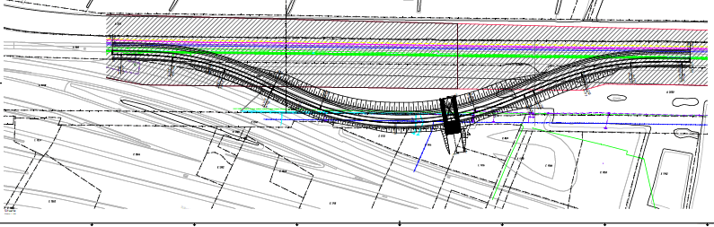

De Maxisweg en het vrijliggende fietspad worden verlegd met een slinger richting het zuiden in de Waterlandtak west. Hiermee wordt de functie van waterkering en provinciale weg gescheiden, de faunapassage komt buiten de waterkering te liggen. Door de slinger kan de omgeving rond de faunapassage optimaal worden ingericht en wordt de totaalhoogte van de constructie minder groot.

De definitieve situatie bevat één grote faunatunnel van minimaal 2 meter hoog en 15 meter breed, een kleine faunatunnel en drie amfibieëntunnels onder de Maxisweg. De faunapassages onder de Maxisweg zullen verschillende doelsoorten voorzien van een veilige migratieroute vanuit het IJmeer via de Muidertrekvaart naar de Waterlandtak West en andersom. Aan weerszijden van de weg bevinden zich waterrijke natuurgebieden met kruidenrijke (oever-)vegetaties en incidentele opgaande beplanting. De 15 meter brede deels natte en deels droge faunapassage zal een verbinding vormen voor met name reeën, otter, bever, ringslang, noordse woelmuis, waterspitsmuis en heikikker. Middels rasters, geleidende beplanting, stobbenwallen en takkenrillen zullen de dieren van beide kanten naar de passage worden geleid.

Een deel van het lagere natte gedeelte van het gebied wordt in het kader van de watercompensatieopgave aansluitend op de eerdere ontwikkeling van het natuurgebied ingericht met afwisselende (schier)eilandjes met een wisselende opbouw. Omsloten door de omheining komen extra beschutte broedplaatsen doormiddel van langgerekte poelen ter plaatse van voormalige sloten patronen.

Het natuurgebied wordt beheer middels Grote Grazers, zoals de waterbuffel. De definitieve situatie kent, net als de bestaande en tijdelijke situatie, voorzieningen om de Grote Grazers binnen het gebied te houden.

Ontwerpkeuzes
De ontwerpkeuzes die zijn gemaakt tijdens het tot stand komen van het referentieontwerp van de faunapassage Maxisweg, zijn uitgebreid beschreven in het bestand 'Ontwerpverantwoording referentieontwerp'. Dit bestand biedt inzicht in de overwegingen en afwegingen die ten grondslag liggen aan het ontwerp, en dient als verantwoording voor de gemaakte keuzes.
Ontwerpkeuzes zijn tot stand gekomen in samenwerking met de stakeholders. Indien de Opdrachtnemer een tijdelijke of permanente voorziening of aanpassing wenst aan te brengen in de waterkering dient hij hiervoor voorafgaande schriftelijke toestemming te hebben van de desbetreffende beheerder (Waternet). De aan dergelijke toestemming(en) verbonden kosten zijn voor rekening van de Opdrachtnemer.

Belanghebbenden & stakeholders

Het project kent de volgende belanghebbende en stakeholders:

Naam | Omschrijving
Algemene Weesper Hengelaars Bond (AWHB) | Leden zijn vergunninghouder bij Gemeente Gooische Meren. Huren schubvisrechten voor (een deel van) de Muidertrekvaart.
Alliander | Ter afstemming & inplanning werkzaamheden rondom Kabels & leidingen.
Fietsersbond | Indirect betrokken i.r.t. het de doorfietsroute, het snelfietspad.
FREE Nature | Eigenaar & beheerder van Grote Grazers binnen het projectgebied.
Gemeente Gooise Meren | Eigenaar en toekomstig beheerder van de weg en het kunstwerk.
Provincie Noord-Holland | Opdrachtgever
Inwoners IJburg | Indirect betrokken; informeren bij afsluitingen, werkzaamheden. Belanghebbenden doorfietsroute.
IVN Natuureducatie | Instituut voor natuureducatie en duurzaamheid
Liander | Netbeheerder
Maxis bedrijventerrein | Bedrijventerrein, afhankelijk van Maxisweg voor toevoeg verkeer
Muiden stadsraad | Stadsraad Muiden: "voor een leefbare woon-en werkomgeving"
Omwonenden Maxisweg | Omwonenden
Provincie Noord-Holland | Opdrachtgever
Staatsbosbeheer | Toekomstig beheerder van de natuurgebieden
Stuurgroep Diemerscheg | Stuurgroep
Stuurgroep Gooi- en Vechtstreek | Stuurgroep
TENNET | Kabels en Leidingen
Waternet | Waterbeheerder

Overheden
Provincie Noord-Holland is de Opdrachtgever van het Project. Gemeente Gooise Meren is in de huidige situatie, en blijft in de eindsituatie, beheerder van de Maxisweg en is vergunningverlener. Waternet is de beheerder van de waterwerken het gezag van de waterkering. Waternet is tevens vergunningverlener voor Werkzaamheden aan de waterkering. Staatsbosbeheer wordt eigenaar en beheerder van het natuurgebied.

Natuur- & milieupartijen
Staatsbosbeheer (SBB) wordt eigenaar van het natuurgebied. Het beheer door Grote Grazers wordt uitgevoerd door FREE Nature in opdracht van SBB. IVN Natuureducatie is partner van Opdrachtgever en biedt kansen voor samenwerking/versterken communicatie.

Wegbeheerder en -gebruikers
De Maxisweg wordt beheerd door de Gemeente Gooise Meren. Gebruikers zijn onder andere vertolkt door de Muiden stadsraad, hulpdiensten, openbaar vervoer en inwoners van omgelegen gebieden.

Ten westen van de faunapassage ligt de bestaande aansluiting van de busbaan parallel aan de A1 met de Maxisweg. De aansluiting wordt geregeld door een verkeersregelinstallatie (VRI). Deze aansluiting grenst aan het project, maar valt buiten de scope van het project.

Scheepvaartbeheerder en -gebruikers
De Muidertrekvaart wordt actief bevaren door scheepsvaart en recreanten zoals kanovaarders.

Omwonenden
In de directe omgeving van de beoogde faunapassage liggen geen woningen. Net buiten het plangebied, tegenover de oostelijke helft van de Waterlandtak-West, is het nieuwbouwgebied De Krijgsman in ontwikkeling.

Bedrijfsleven
De Maxisweg is de directe verbinding tussen industrieterrein en winkelcentrum Maxisweg en stadskern Muiden.

Recreatieve en cultuurhistorische gebruikswaarde
Het projectgebied kent recreatie belevingswaarde in de vorm van:

- De fiets- en wandelroute Zuiderzeeroute
- De Muidertrekvaart/Kanoroute
- De Natuurontwikkeling Waterlandtak-West

Opdracht

De opdracht van de Opdrachtnemer is de realisatie van het Werk zoals vastgelegd in de Basisovereenkomst. Hierbij dient de Opdrachtnemer alle Werkzaamheden te inventariseren en uit te voeren, evenals alle bijbehorende leveranties te doen, die benodigd zijn voor het realiseren.

De te verrichten Werkzaamheden in het kader van de Overeenkomst omvatten het ontwerpen en realiseren van het systeem ‘de Faunapassage Maxisweg’. Dit omvat o.a. dat de Maxisweg en het fietspad deels worden verlegd middels een slinger ter plaatsing van een grote faunapassage, als ook het creëren van de drie kleinere passages. Daarnaast behelst het Werk de ruimtelijke en functionele integratie van deze passages in de omgeving, met als doel de realisatie van de in de Overeenkomst omschreven eindsituatie. Alle werkzaamheden dienen uitgevoerd te worden in overeenstemming met de bepalingen van de Overeenkomst.

In hoofdlijnen bestaan de Werkzaamheden uit:

- Realisatie van het grondlichaam van de slinger ter verlegging van de Maxisweg en het fietspad.
- Verleggen Maxisweg en het fietspad naar slinger.
- Aanbrengen van Grote Faunapassage in slinger.
- Aanbrengen van kleine faunapassage.
- Aanbrengen van 3 amfibieëntunnels.
- Functioneel inpassen van faunapassages, waaronder met Fauna Uittreed Punten (FUP).
- Inrichten Waterhuishouding, inclusief watercompensatie
- Realiseren van netwerk versterkende ecologische voorzieningen;
- Verwijderen van functieloos geraakte objecten, waaronder het verlegde gedeelte van de Maxisweg en het fietspad.
- Het aanbrengen van objecten met betrekking tot verkeersveiligheid als bebording, bebakening, belijning en vangconstructies als geleiderail en leunwerken.
- Verlichting van fietspad.
- Het creëren van onderhoudspaden.
- Het aanbrengen van afrastering ter geleiding van fauna en omheining van Grote Grazers
- Verplaatsen van bomen welke gekapt dienen te worden t.b.v. de eindsituatie.
- Activiteiten en leveranties die nodig zijn om het systeem over te dragen aan de Opdrachtgever. Het Werk voldoet aan alle eisen uit de Overeenkomst en is volledig in gebruik.
- Activiteiten en leveranties die nodig zijn om het Werk vloeiend te laten aansluiten op de omgeving. Bij nadere uitwerking van het ontwerp kan het inhouden dat hiervoor buiten de systeemgrens aanpassingen moeten worden verricht.
- Activiteiten en leveranties die volgen uit de voorwaarden voor verstrekking van vergunningen.
- Meerjarig onderhoud van groenvoorzieningen en bomen.

Buiten de scope van de Opdrachtnemer vallen:
• Grondverwerving t.b.v. planrealisatie
• Meerjarig Onderhoud voor overige objecten met uitzondering van groenvoorziening en bomen
• Het verleggen van kabels en leidingen categorie 1

In onderstaande scope-tabel is per object uit de objectenboom aangegeven wat het inhoudt en welke Werkzaamheden er tenminste in de scope van de Opdrachtnemer zitten. Daar waar relevant, is eveneens aangegeven welke zaken door Opdrachtgever of Derden worden verricht ofwel niet benodigd zijn:

Object Code | Object | Omschrijving | In scope | Buiten scope
OBJ-0001 | Systeem Faunapassage Maxisweg |  | Realiseren van het Werk (Ontwerp- en Uitvoeringswerkzaamheden) conform de Overeenkomst.
OBJ-0002 | Wegvak Maxisweg | Gebiedsontsluitingsweg van type ll buiten de bebouwde kom | Gedeeltelijk verleggen van Maxisweg naar slinger, inclusief onderliggende objecten als informatievoorziening
OBJ-0003 | Ecologisch netwerk | Gebied Diemerscheg , onderdeel van Natuurnetwerk Nederland | Verschillende populaties met elkaar verbinden.
OBJ-0004 | Dijklichaam | Grondlichaam om gewenste hoogte Maxisweg te realiseren | Grondwerk t.b.v. verlegging.
OBJ-0005 | Inpassings- voorzieningen | K&L & waterhuishouding | Esthetisch en functionele inpassing in omgeving
OBJ-0006 | Natuurgebieden | Natuurgebieden ten noorden en zuiden van de Maxisweg | Geschikt inrichten voor flora en fauna.
OBJ-0007 | Raakvlakobjecten | Raakvlakobjecten binnen en buiten projectgebied | Beplanting, waterkering herstellen na verwijderen huidige verhardingen | Hoogspanningsverbinding Diemen-Lelystad, VRI
OBJ-0010 | Wegconstructie boven passage | Wegconstructie boven passage, inclusief voorzieningen als leuningwerk | Realisatie van Wegconstructie boven passage, inclusief voorzieningen als leuningwerk
OBJ-0011 | Afwateringssysteem | Afwatersysteem om weg en viaducten af te wateren. | Realisatie van afwatersysteem
OBJ-0013 | Aankleding faunapassages | Inrichting om faunpassages aantrekkelijk te maken voor fauna | Inrichting om faunpassages aantrekkelijk te maken voor fauna
OBJ-0015 | Grondlichaam | Grondlichaam ter overbrugging hoogteverschil door nieuwe slinger | Grondwerk en inpassing in omgeving
OBJ-0017 | Kabels & Leidingen | Verwijderen bestaande huisaansluitingen twee boerderijen | Huisaansluiting boerderijen verwijderen | Hoogspanningskabels
OBJ-0018 | Waterhuishouding | Afwatering en watercompensatie | Realiseren van afwatering en watercompensatie
OBJ-0019 | Noordzijde van Muidertrekvaart | Kanaal en natuurlijke omgeving ten noorden van de Maxisweg | Veiligheid varend verkeer borgen, inrichten natuurgebied | Geen wijzigingen voorzien
OBJ-0020 | Natuurgebied Zuidzijde / Waterlandtak - West | Natuurgebied te zuiden van de Maxisweg | Inrichten natuurgebied
OBJ-0021 | Verkeersregelinstallatie (VRI) | VRI installatie t.b.v. aansluiting busbaan |  | Geen wijzigingen voorzien, buiten scope
OBJ-0022 | Beplanting | Flora binnen projectgebied | Projectgebied natuurvriendelijk inrichten
OBJ-0026 | Grote faunatunnel / Viaduct | Grote overspanning van faunapassage met natte en droge doorgang | Realiseren grote faunapassage met natte en droge doorgang
OBJ-0027 | Kleine faunatunnel | Kleine faunapassage met droge doorgang | Realiseren kleine faunapassage
OBJ-0028 | Amfibieëntunnel | 3 amfibieëntunnels | Realiseren 3 amfibieëntunnels
OBJ-0029 | Afrasteringen | Voorziening om Grote Grazers binnen gebied te houden | Realiseren afrasteringen inclusief hekwerken
OBJ-0030 | Fietspad | Doorfiets snelfietsroute | Verplaatsen van snelfietsroute naar nieuwe slinger en behoud karakter doorfietsroute
OBJ-0031 | Verlichting fietspad | Verlichting van fietspad | Verplaatsen en aansluiten van verlichting fietspad
OBJ-0032 | Hoogspanningsverbinding Diemen-Lelystad | Projectgebied kruisende Hoogspanningsverbinding Diemen-Lelystad |  | Geen werkzaamheden. Enkel mogelijk raakvlak met veiligheidsmaateregelen uitvoering
OBJ-0033 | Inlaat in waterkering | Inlaat ter aanvoer van water uit de Muidertrekvaart naar Waterlandtak-West | Verleggen over vervangen
OBJ-0034 | Waterkering | Regionale waterkering | Voldoen aan eisen Waterschap
OBJ-0035 | Geleiderail | Geleiderailconstructie ter veiligheid van verkeer op slinger | Aanbrengen geleiderailconstructie
OBJ-0036 | Berm | Bermen langs Maxisweg en het fietspad | Realiseren van berm en inpassen voorzieningen als wegmeubilair

Systeem

Systeemdefinitie

De Opdrachtgever werkt conform de principes van Systems Engineering (SE). Onderdeel hiervan is het uitvoeren van verschillende analyses (functie-, systeem- en contextanalyse). Deze analyses hebben eraan bijgedragen om het systeem te ontwikkelen, eisen te verzamelen en de uiteindelijke Vraagspecificatie te structureren. In de volgende paragrafen is de output van de verschillende analyses weergegeven. Dit ter duiding van het project/ systeem, de objecten, de begrenzing en de raakvlakken en om inzicht te geven in de opbouw van de vraagspecificatie producteisen. Ze zijn tevens uitgangspunt voor een verdere systeemontwikkeling door de Opdrachtnemer.

In onderstaande figuur is een vereenvoudigde schematische weergave van het systeem Faunapassage Maxisweg weergegeven.

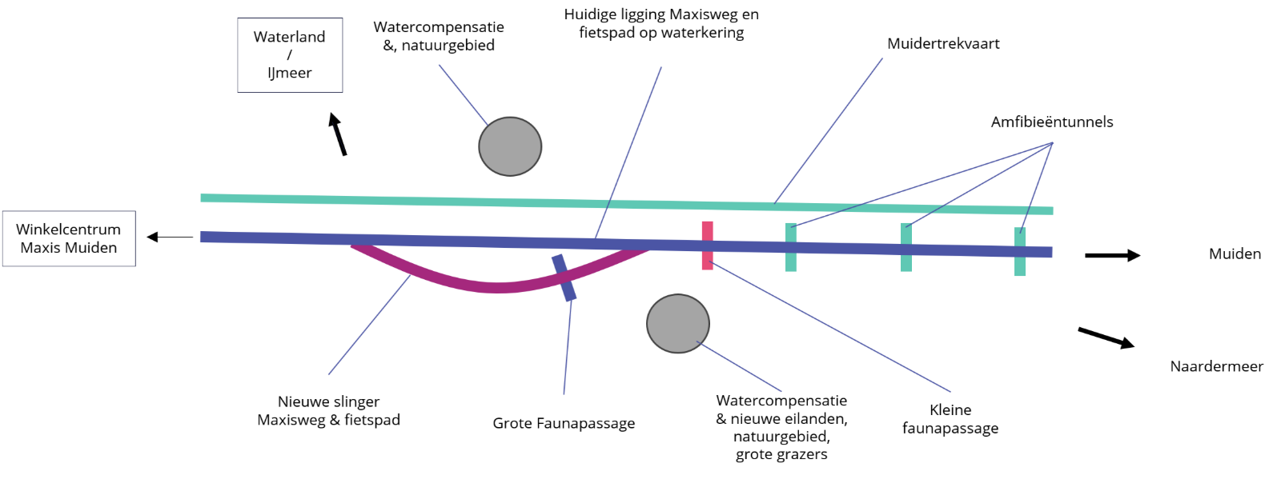

Functies

Om een goed werkend systeem te realiseren dat optimaal invulling geeft aan de projectdoelstellingen, zijn de benodigde functies van het systeem en onderliggende functies geanalyseerd. Deze functies volgen uit de eerder aangegeven doelen, de klanteisen en een nadere analyse van het systeem. De functies geven weer wat het systeem moet kunnen en mogelijk maken en vormen hiermee de basis voor de functionele eisen in deze specificatie. Daar waar het gaat over prestaties van het Systeem is de topfunctie vertaald naar een verzameling van de volgende functies, weergegeven in onderstaande figuur.

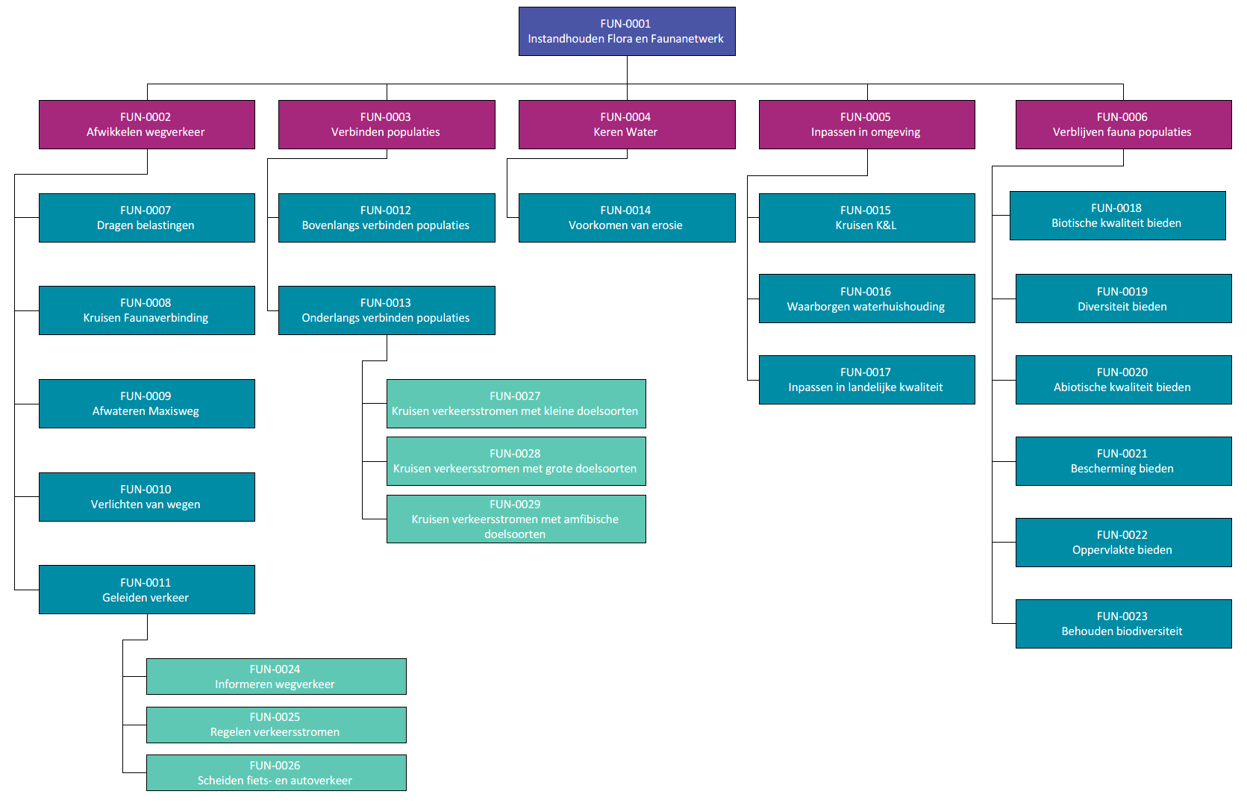

Objecten
Het te realiseren Werk bestaat uit fysieke onderdelen ofwel objecten. Het totaal van deze objecten vormt de fysieke scope van het Werk. Deze objecten, ofwel functievervullers, vervullen de benodigde functionaliteiten zoals hiervoor benoemd en vormen daarmee oplossingen op een hoog abstractieniveau. De objecten zijn gestructureerd in een objectenboom in een logische rangschikking van de verschillende onderdelen van het te realiseren systeem. De opbouw van deze eisenspecificatie volgt de decompositie van de objectenboom.

De opbouw van de objectenboom kent een onderverdeling in de te realiseren (deel)systemen en de systemen/objecten in de context daarvan, die van invloed zijn op (of impact ondervinden van) het primair te realiseren systeem.

De structuur van de objectenboom is weergegeven in onderstaande figuur. Een grotere weergave van dit figuur is opgenomen in Bijlage 4.

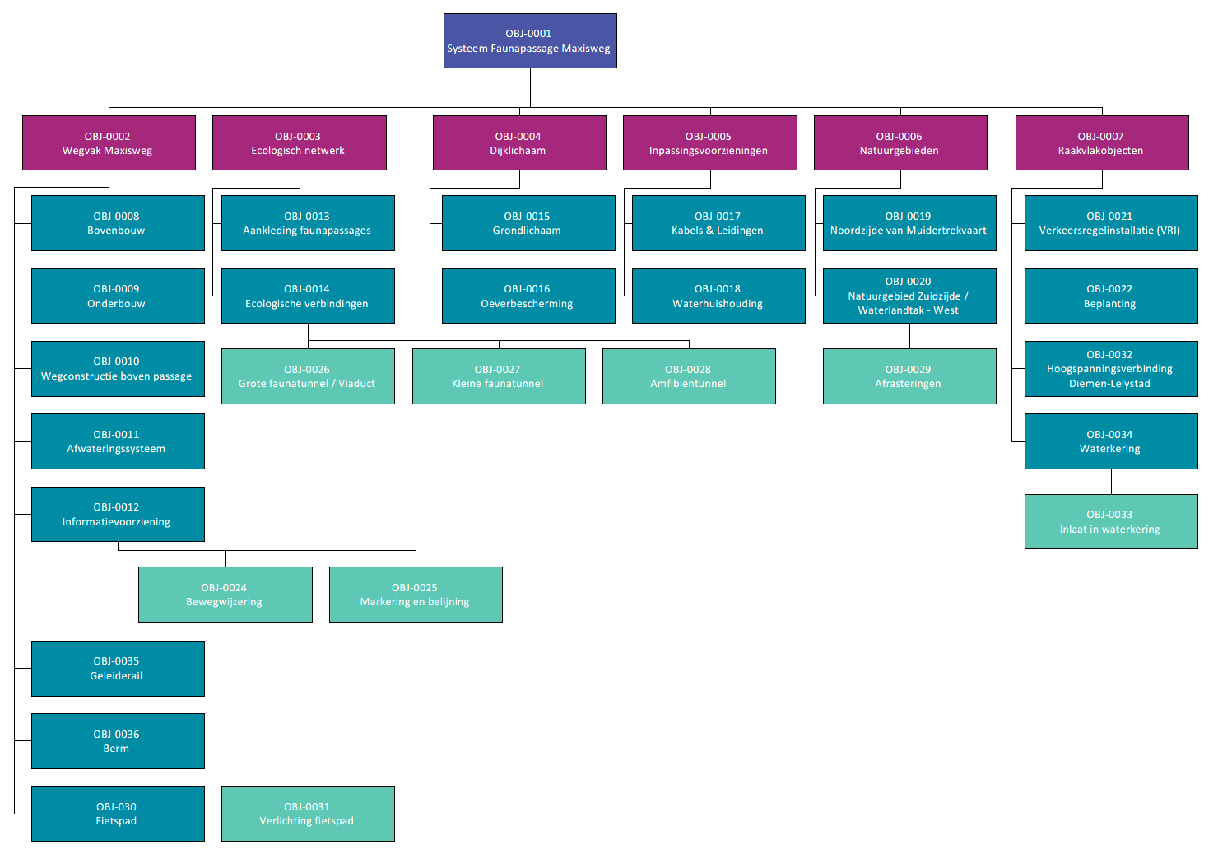

Grenzen
De wijze waarop bestemmingen zijn geregeld binnen de plangrens en de geboden ruimte binnen de projectgrens, biedt mogelijkheden aan Opdrachtnemer om aanpassingen en optimalisatie op het ontwerp door te voeren in het kader van de gestelde doelstellingen.

Het is de Opdrachtnemer in het kader van optimalisaties in het ontwerp toegestaan buiten de projectgrenzen ruimte te zoeken voor zover dit past binnen de (eventueel reeds bestaande) bestemming verkeersdoeleinden, waarbij als voorwaarde geldt dat percelen van private partijen onaangetast blijven. In overleg met de Opdrachtgever worden de werkgrenzen nader bepaald.

Externe raakvlakken
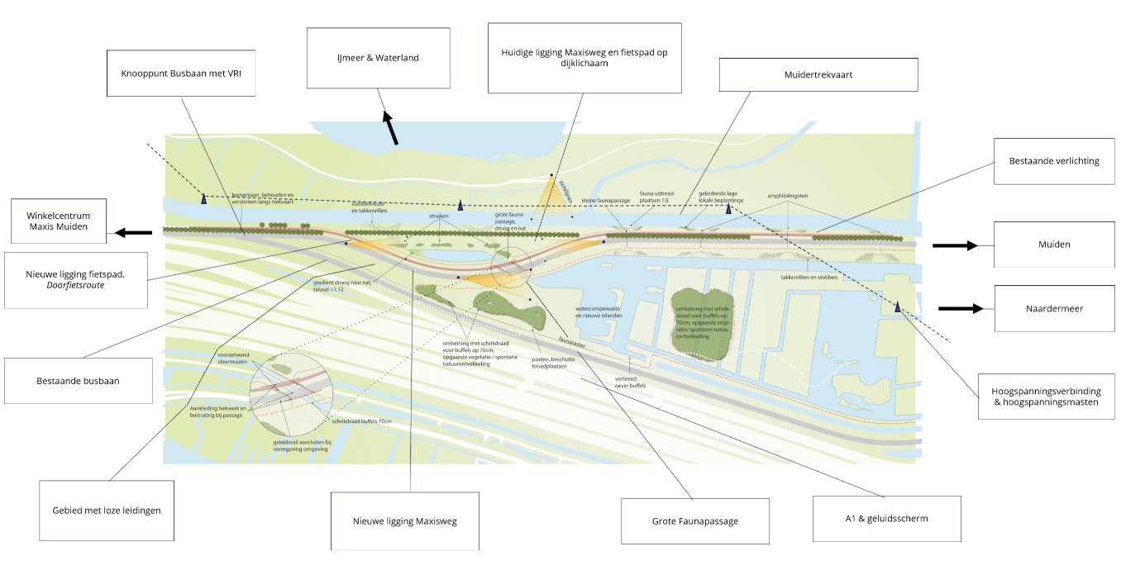
De Opdrachtgever heeft, op basis van de voorbereidende werkzaamheden en de tot nu toe opgedane inzichten, de belangrijkste externe raakvlakken voor het te realiseren Werk geïdentificeerd met een contextanalyse. Deze paragraaf toont deze contextanalyse en een beschrijving van de aard van de daarbij geïdentificeerde externe raakvlakken. Een grotere versie van bovenstaande afbeelding is opgenomen in bijlage 6.

Maxisweg
De Maxisweg is een Gebiedsontsluitingsweg van type ll buiten de bebouwde kom tussen Muiden en Winkelcentrum Maxis Muiden.

Busbaan met VRI
Nabijgelegen is een busbaan welke op de Maxisweg aansluit met een knooppunt in het westen. Het knooppunt is voorzien van een VRI-installatie. Deze vallen buiten scope, er zijn geen werkzaamheden aan de busbaan of de VRI-installatie voorzien.

Waterland
Ten noorden van het projectgebied ligt het IJmeer en het Waterland boven Amsterdam.

Muidertrekvaart
De Muidertrekvaart is een trekvaart welke een verbinding vormt tussen het Amsterdam-Rijnkanaal bij Diemen en de Vecht bij Muiden.

Bestaande verlichting
Het fietspad wordt over het gehele tracé verlicht door een vleermuisvriendelijke verlichting. Een deel van de verlichting dient met het fietspad te worden verplaatst en aan te sluiten op de bestaande verlichting.

Naardermeer
Het Naardermeer is het oudste beschermde natuurgebied van Nederland, met waterrijk gebied, moerasbos en weilanden.

Hoogspanningsverbinding & hoogspanningsmasten
Hoogspanningsverbinding Diemen-Lelystad doorkruist het projectgebied aan de oostkant van het project.

Snelfietsroute
Het fietspad is onderdeel van, en sluit aan op, de een doorgaande snelfietsroute.

A1 met geluidsscherm
Aan de zuidzijde van het project ligt de A1, inclusief geluidsscherm.

Systeem-/producteisen
In de onderliggende paragrafen is de structuur en de indeling van de systeemeisen toegelicht. ‘Vraagspecificatie deel 1 – Product’ bevat de producteisen. Dit deel betreft een uitwerking van de ‘wat’-vraag. Hier zijn de eisen in opgenomen waar (het eindresultaat van) het systeem in zowel de realisatie-, gebruiks-als onderhoudsfase aan moet voldoen. Daartoe worden beschreven: de benodigde functionaliteiten, de (deel)systemen, ofwel objecten, die hier invulling aan geven en de eisen (prestaties) die hieraan worden gesteld.

Systeemstructuur
In de bijlagen is de opbouw van de functieboom en de objectenboom weergegeven (zie bijlagen 3 en 4). De objectenboom beschrijft de structuur van de systeem- en producteisen.

Eistypering
Kenmerkend voor de systeemeisen in Vraagspecificatie Product is de indeling naar diverse type eisen en de samenhang tussen de eisen. We onderscheiden volgende type systeemeisen:

- Functie-eisen Wat moet het object doen?
- Aspecteisen Kwaliteits- en gebruikerstevredenheidseisen.
- Randvoorwaarden Door Opdrachtgever gemaakte (ontwerp)keuzes.
- Raakvlakeisen Eisen in relatie tussen de onderdelen en tot de omgeving.

In onderstaande tabel is per type eis een toelichting gegeven (in dit contract is nader onderscheid gemaakt in verschillende aspecteisen).

Type eis | Subtype | Toelichting
Functionele eis |  | Functionele eisen beschrijven de gevraagde prestatie(s) of conditie(s) aangaande de functie(s) van het product en de objecten waaruit het product is opgebouwd.
Aspecteis | Betrouwbaarheid  (Reliability) | Eisen met betrekking tot de waarschijnlijkheid dat een vereiste functie wordt uitgevoerd onder gegeven omstandigheden gedurende een bepaalde tijdsinterval.
 | Beschikbaarheid  (Availability) | Eisen met betrekking tot de waarschijnlijkheid dat een vereiste functie op een gegeven willekeurig moment kan worden uitgevoerd onder gegeven omstandigheden.
 | Onderhoudbaarheid  (Maintainability) | Eisen met betrekking tot de benodigde beheer- en onderhoudsinspanningen van het te realiseren product en het gemak en de snelheid waarmee dat het product na uitval kan worden hersteld tot een operationele status.
 | Veiligheid  (Safety) | Eisen met betrekking tot veiligheid van het te realiseren product, voor zowel de gebruiker als de omgeving.
 | Duurzaamheid | Eisen met betrekking tot de levensduur en levensduurcyclus van het systeem.
 | Toekomstvastheid | Eisen met betrekking tot de veranderende situatie in de gebruiksfase en sloopfase van het systeem.
 | Omgeving/Milieu  (Environment) | Eisen met betrekking tot de omgeving en/of het milieu, voor zowel de gebruiker als de omgeving van het te realiseren product.
 | Vormgeving | Eisen met betrekking tot (uiterlijke) vormgeving van het te realiseren product, om andere redenen dan constructieve.
Rand-voorwaarde |  | Eisen die gesteld zijn als een vastgesteld uitgangspunt of een reeds gemaakte en vastgelegde (ontwerp)keuze.
Raakvlakeis | Extern | Eisen die worden gesteld aan het raakvlak van het systeem met de omgeving.
 | Intern | Eisen die worden gesteld aan raakvlakken tussen verschillende objecten binnen het systeem.

Eisstructuur
De eisen in de Vraagspecificatie Product (systeemeisen) zijn weergegeven conform onderstaand format. Indien bepaalde informatie niet beschikbaar is, wordt de betreffende rij niet weergegeven.

Eis ID | Titel van de Systeemeis
Omschrijving | De omschrijving van de eis
Toelichting | Een eventuele nadere toelichting
Bron | Informatie of gegevens waaruit de eis is ontstaan
Referentie | Indien aanwezig: informatie of gegevens waarnaar in de eis verwezen wordt (zie bijlage 2 van de Vraagspecificatie)

In de Vraagspecificatie vormen de objecten de hoofdstukindeling, conform de opbouw van de objectenboom (zie Bijlage 4). Alle eisen binnen dat hoofdstuk zijn dus van toepassing op dat bewuste object. Binnen een hoofdstuk zijn eisen vervolgens gerangschikt naar eis-type, startende met de functionele eisen. De eisen zijn hiërarchisch opgebouwd. Dat betekent dat eisen op een hoger gelegen niveau op alle ondergelegen niveaus van toepassing zijn.

Proces

Algemeen
Het is de verantwoordelijkheid van de Opdrachtnemer om te bepalen welke Werkzaamheden moeten worden verricht om het Werk te realiseren en indien van toepassing te onderhouden. Bepaalde Werkzaamheden acht de Opdrachtgever echter zodanig van belang (voor het Werk of voor de eigen organisatie) dat de Opdrachtgever aan het proces waar volgens die Werkzaamheden plaatsvinden, eisen heeft gesteld. Dit worden proceseisen genoemd.
Aanvullend dient de Opdrachtnemer zelf de noodzaak te bepalen om nadere afgeleide eisen te bepalen en/of processen te beschrijven die noodzakelijk zijn voor de realisatie en indien van toepassing het onderhouden van het Werk.

Voor een succesvol project hecht de Opdrachtgever naast de gestelde proceseisen ook belang aan een goede samenwerking met de Opdrachtnemer.

Gelet op het voorgaande bevat dit hoofdstuk de wijze van samenwerking die Opdrachtgever met de Opdrachtnemer wenst, de contractbeheersingsmethodiek die de Opdrachtgever toepast en de wijze waarop de organisatie van de Opdrachtgever is ingericht.

Samenwerking
Het contract is een geïntegreerd contract met Ontwerpwerkzaamheden en Uitvoeringswerkzaamheden voor het Werk volgens de UAV-GC 2005.

De Opdrachtgever baseert de samenwerking op de samenwerkingsprincipes van de Marktvisie. Daarbij wordt het de-escalatie- en communicatiemodel gebruikt als één van de tools. Daarnaast wordt in de samenwerking Systems Engineering toegepast volgens "Leidraad SE binnen de GWW" en het handboek "Oplossingsvrij specificeren" van CROW.

Verificatie van eisen
Van de Opdrachtnemer wordt verlangd dat hij de eisen verifieert op een navolgbare wijze (zie ook Vraagspecificatie Proces). Hiervoor stelt de Opdrachtnemer een verificatieplan op, zoals nader beschreven in de Vraagspecificatie Proces). Bij enkele eisen in deze Vraagspecificatie wordt een verificatiemethode vermeld. In dit geval is de Opdrachtnemer verplicht deze verificatiemethode toe te passen. Daar waar geen verificatiemethode is vermeld, staat het de Opdrachtnemer vrij zelf een verificatiemethode voor te stellen en vast te leggen. Een aantal bronnen voor verificatiemethodes en een verificatiemethoden beschouwt de Opdrachtgever als valide, een overzicht van hiervan is opgenomen in Annex XXII. Over het algemeen zijn dit landelijk erkende NEN- normen, CROW-publicaties of handboeken die de gemeente Gooise Meren toepast.

Contractbeheersingsfilosofie

Kwaliteitsmanagement
Gegeven het feit dat de Opdrachtnemer kwaliteitsmanagement volgens ISO-9001 en de UAV-GC 2005 toepast, kan en wenst de Opdrachtgever zich inhoudelijk zo min mogelijk te bemoeien met de uitvoering. De Opdrachtgever heeft een eigen verantwoordelijkheid bij de realisatie van het Werk Faunapassage Maxisweg. De Opdrachtgever richt zich daarom op de beoordeling van het functioneren van het kwaliteitsmanagementsysteem van de Opdrachtnemer. Dat moet in beginsel het vertrouwen geven dat het Werk en de Werkzaamheden aan de gestelde eisen zullen gaan voldoen. Om dit vertrouwen te onderbouwen toetst de Opdrachtgever. De toetsen worden op basis van het risicoregister ingepland en richten zich op de werking van het kwaliteitsmanagementsysteem en de betrouwbaarheid van de registraties van de Opdrachtnemer. Om tot dit oordeel te komen maakt de Opdrachtgever gebruik van een mix van systeem-, proces- en producttoetsen. Deze werkwijze noemt de Opdrachtgever: Systeemgerichte Contract Beheersing (SCB).

Ter kennisneming, ter Acceptatie of ter Toetsing
Zowel kwaliteitsmanagement op basis van de ISO-9001 als de UAV-GC 2005 brengen met zich mee dat de plannen van de Opdrachtnemer actueel worden gehouden en door hem worden nageleefd.

In de Vraagspecificatie proces wordt verlangd dat de Opdrachtnemer Documenten ter kennis brengt aan de Opdrachtgever. Hiermee wordt aangesloten bij artikel 3 lid 1 sub (6) Basisovereenkomst, waarin is geregeld dat Documenten die aan de Opdrachtgever ter kennis worden gebracht, onderdeel worden van de Overeenkomst.

In Vraagspecificatie proces wordt geen onderscheid gemaakt tussen “ter kennisneming”, “ter acceptatie” of “ter toetsing” voorleggen. Dit onderscheid wordt wel geregeld in Annex III (Acceptatieplan) of Annex IV (Toetsingsplan Ontwerpwerkzaamheden). Uit die annexen blijkt in welke mate de Opdrachtgever betrokken wil zijn in de verdere afhandeling van de Documenten die de Opdrachtnemer op dient te stellen.

Organisatie van de Opdrachtgever
De projectorganisatie van de Opdrachtgever is ingericht volgens het IPM-model. Hierbij zijn in het team van de Opdrachtgever de volgende rollen ingevuld:
- Projectmanager
- Contractmanager
- Technisch manager
- Omgevingsmanager
- Manager projectbeheersing.
Hierbij wordt opgemerkt dat het zou kunnen dat verschillende rollen door één persoon worden ingevuld.
De Opdrachtgever stelt nadrukkelijk geen eisen aan de wijze waarop de Opdrachtnemer zijn organisatie inricht. Wel wil Opdrachtgever dat de Opdrachtnemer een volwaardige gesprekspartner is. Daarnaast ziet de Opdrachtgever de Opdrachtnemer als een gelijkwaardige partner en wil graag met samenwerken vanuit vertrouwen, transparantie, respect en begrip voor elkaar belangen en volgens het principe van eerlijk geld voor eerlijk werk.

Het omgevingsmanagement van de Opdrachtgever richt zich vooral op de publiekscommunicatie, zodat de Opdrachtnemer zich meer op de bouwcommunicatie, ondersteuning en vergunningverplichtingen kan richten.

Proceseisen
Dit hoofdstuk bevat een toelichting op de structuur en indeling van de proceseisen. De proceseisen zelf zijn opgenomen in bijlage 4.

Structuur
De proceseisen zijn ingedeeld naar de volgende hoofdprocessen:

- Projectmanagement
- Projectbeheersing
- Omgevingsmanagement
- Technisch management

Het technisch management, bestaande uit de onderliggende processen ontwerpen, uitvoeren, onderhouden, verifiëren & valideren en opleveren leiden rechtstreeks tot de realisatie en indien van toepassing de instandhouding van het (opgeleverde) product. De overige processen dragen bij aan een beheerst proces.

Per proces (of onderliggende processen) is een doeleis (doelstelling) geformuleerd. Deze eis geeft het doel van het betreffende proces weer in het licht waarvan de onderliggende eisen gelezen en uitgelegd dienen te worden.

In Bijlage 5 is door middel van een processtructuur de volledige indeling van de proceseisen aangegeven.

Eisentabel
De eisen in de Vraagspecificatie Proces (proceseisen) zijn weergegeven conform onderstaand format. Indien bepaalde informatie niet beschikbaar is, wordt de betreffende kolom niet weergegeven.

Eis ID | Titel van de Proceseis
Omschrijving | De omschrijving van de eis
Toelichting | Een eventuele nadere toelichting
Bron | Bronbestand waaruit de eis is ontstaan
Referentie | Informatie of gegevens waarnaar in de eis verwezen wordt (zie bijlage 2 van de Vraagspecificatie)
- Begrippen & afkortingen

Bijlage 2 Referentielijst

Bijlage 3 Functieboom (function breakdown structure, FBS)

Bijlage 4 Objectenboom (system breakdown structure, SBS)

Bijlage 5 Processenboom (activiteitenboom)

Bijlage 6 Afbeelding contextanalyse

